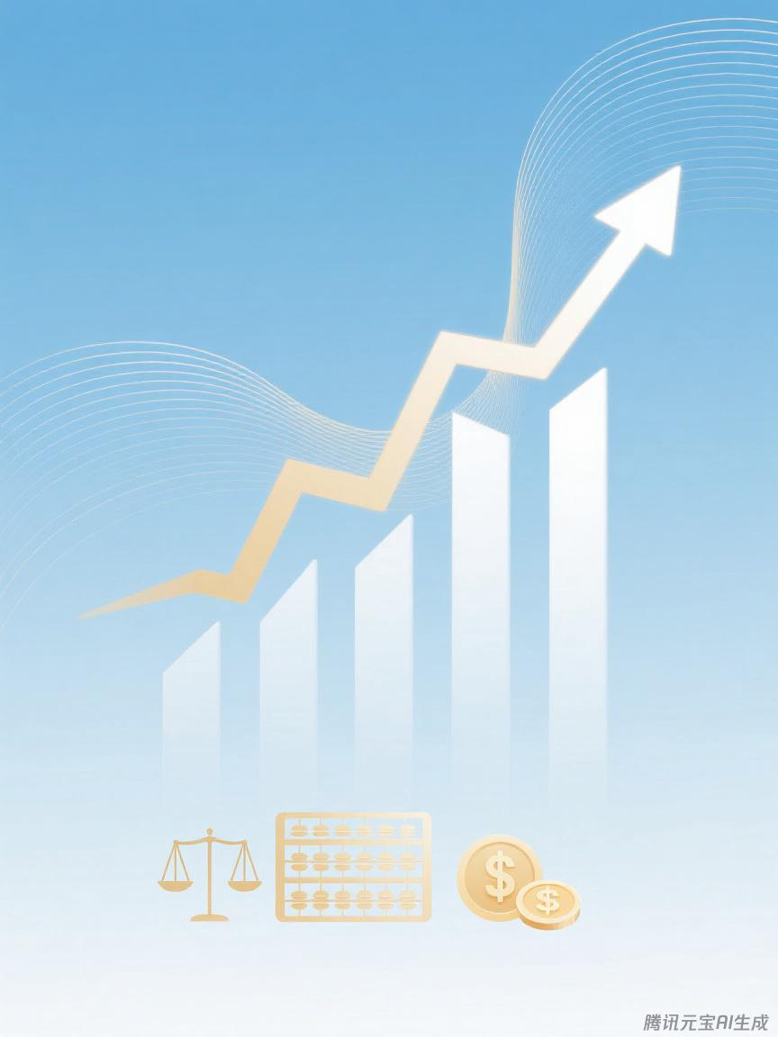

晋州市文学艺术界联合会
预算代码：721

二〇二五年九月
2024年度
部门决算公开文本

